Paramétrage d’un mécanisme avec Méca3D

Utilisation de Meca3D

Une fois le modèle 3D réalisé, ainsi que les contraintes entre les solides, aller dans l’onglet Méca3D : .
Méca3D est un module de Solidworks permettant de faire des simulations cinématiques (détermination de positions, vitesses et accélérations), statiques ou dynamiques (détermination d'actions mécaniques) de mécanismes. Ces derniers sont tout d'abord dessinés et assemblés dans le programme principal.

1ère étape : Définir les pièces
Au départ, l’arbre de création Méca3D se présente ainsi :
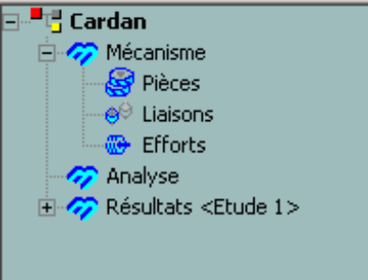

Il faut tout d’abord ajouter des pièces. Pour cela, cliquez avec le bouton droit de la souris sur « pièces ». Un menu déroulant s’ouvre permettant d’ajouter des pièces. Le logiciel appelle « pièce » les classes d’équivalence du système. Il est donc nécessaire, lors de la phase de conception du modèle 3D de regrouper les pièces cinématiquement liées entre elles dans des assemblages représentant les classes d’équivalence. La première pièce ajoutée sera considérée comme le bâti du mécanisme. Ajoutez toutes les pièces nécessaires à votre mécanisme.
Exemple : pour le joint de cardan, votre arbre Méca3D doit ressembler à ceci :
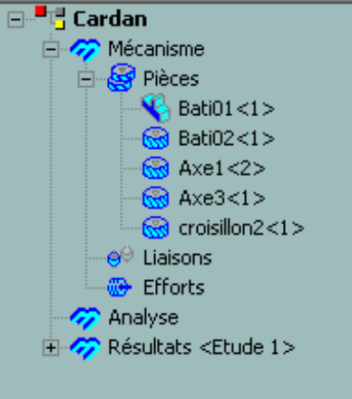

2ème étape : Définir les liaisons
On procède de la même manière que pour les pièces : Clique droit sur « Liaisons » puis « ajouter… ». S’ouvre alors une fenêtre de sélection du type de liaison :
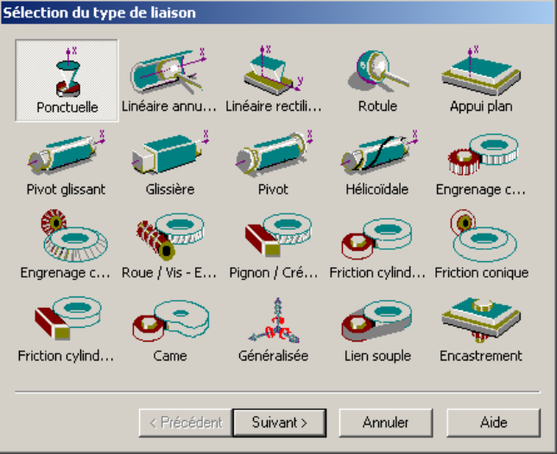
Choisissez la liaison correspondante puis cliquez sur « suivant » :
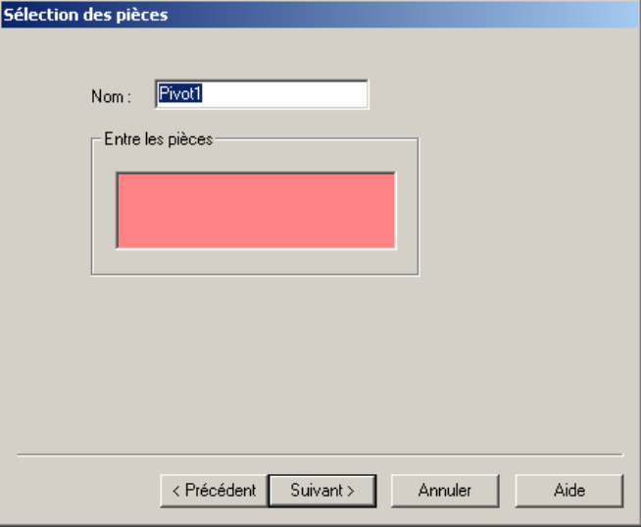
Donnez le nom désiré pour la liaison et cliquez sur les deux classes d’équivalences concernées dans le modèle 3D. Cliquez sur « suivant ».
Enfin, le logiciel propose de définir la liaison de 3 manières :
- Par contraintes : Le plus simple, on réutilise les contraintes imposées dans le modèle 3D.
- Par objets : on sélectionne directement les surface utiles pour la liaison (ex : cylindres pour une liaison pivot).
- Saisie au clavier : on donne directement les caractéristiques mathématiques de la liaison.
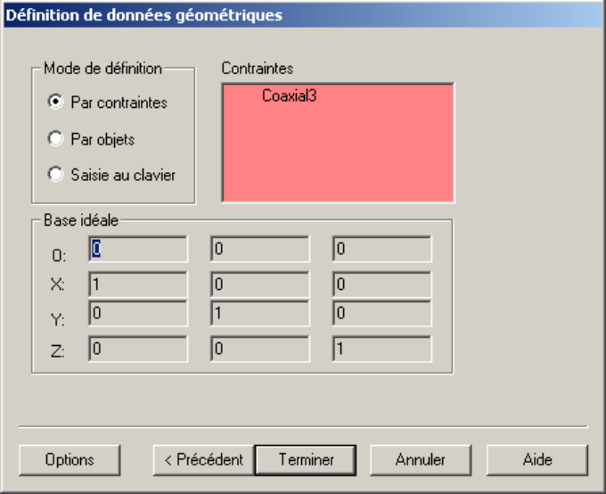

Cliquez enfin sur « Terminé ». Votre liaison est définie. Recommencer pour toutes les liaisons du mécanisme.
Exemple : Pour le joint de cardan, votre arbre de création Méca3d devrait ressembler à ceci :
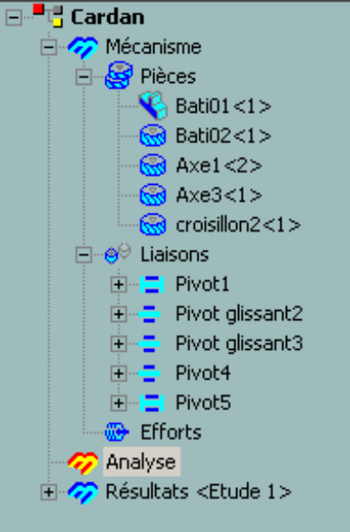

3ème étape : Définir les efforts (inutile pour une étude cinématique)
Cette étape permet de rajouter des actions mécaniques extérieures autres que les actions de liaison ou de pesanteur (ex : actions de pression d’un fluide, action d’un ressort…). Les actions de pesanteur sont directement inclues dans l’étude, le modèle 3D comportant déjà la géométrie des pièces et leur masse volumique.

4ème étape : Analyse
L’analyse peut enfin commencer. Un clic droit sur « Analyse » permet de réaliser le graphe de structure, de calcul l’hyperstaticité, ou de lancer l’analyse mécanique. Vérifiez toujours que le système est isostatique (surtout pour une étude statique/dynamique).
Lancez le calcul mécanique.

